МИНИСТЕРСТВО ОБРАЗОВАНИЯ И НАУКИ РОССИЙСКОЙ ФЕДЕРАЦИИ

ФЕДЕРАЛЬНОЕ АГЕНТСТВО ПО ОБРАЗОВАНИЮ

ГОСУДАРСТВЕННОЕ ОБРАЗОВАТЕЛЬНОЕ УЧРЕЖДЕНИЕ ВЫСШЕГО

ОБРАЗОВАНИЯ

НОВОСИБИРСКИЙ ГОСУДАРСТВЕННЫЙ ТЕХНИЧЕСКИЙ УНИВЕРСИТЕТ

ФАКУЛЬТЕТ АВТОМАТИКИ И ВЫЧИСЛИТЕЛЬНОЙ ТЕХНИКИ

КАФЕДРА ВЫЧИСЛИТЕЛЬНОЙ ТЕХНИКИ

ОТЧЕТ

По лабораторной работе № 8

Тема: Разработка Web-сервиса. Клиентская компонента

Группа: АВТ-610

Студенты: Князев Р.И., Дунаев Н.Ю., Яковенко Е.В.

Преподаватель: Токарев В.Г.

Новосибирск 2018

1. Цели и задания работы

Разработать клиентское приложение на основе л.р.2-4, использующее серверное приложение л.р.7 для хранения графических объектов.

1. Описание программы

**Программа посылает GET-запрос сервлету**

private void sendActionPerformed(java.awt.event.ActionEvent evt) {

try {

**Считываем команду и индекс из форм и приклеиваем к URL-строке**

URL url = new URL("http://localhost:8080/LabProtokolyWEB/Main?choose=" + command.getText() + "&ind=" + index.getText());

HttpURLConnection connection = (HttpURLConnection) url.openConnection();

connection.setRequestMethod("GET");

connection.setUseCaches(false);

connection.setDoOutput(true);

connection.connect();

InputStream is = connection.getInputStream();

BufferedReader rd = new BufferedReader( new InputStreamReader(is));

StringBuilder response = new StringBuilder();

String line;

**Получаем ответ от сервлета и распечатываем в консоли**

while((line = rd.readLine()) != null)

{

response.append(line);

response.append('\r');

System.out.println(response.toString());

}

rd.close();

} catch (Exception ex) {

ex.printStackTrace();

}

}

**Интерфейс:**

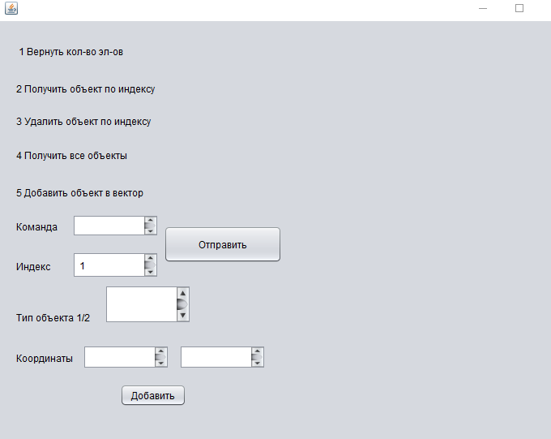

**Выводы:**

В ходе лабораторной работы был разработан клиент для сервлета, способный отправлять на сервлет запросы.